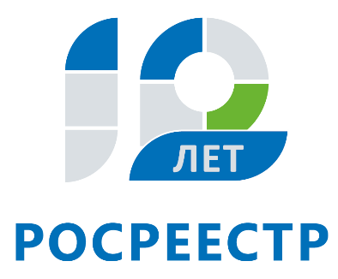
Управление Федеральной службы
государственной регистрации,
кадастра и картографии
по Иркутской области

Оценка земель промышленности проведена в Иркутской области

Управление Росреестра по Иркутской области информирует, что с 1 января 2019 года в регионе начнут применяться результаты кадастровой оценки земель промышленности, проведенной в текущем году. Результаты утверждены постановлением правительства Иркутской области от 02.11.2018 г. № 808-пп «О результатах определения кадастровой стоимости земельных участков в составе земель промышленности, энергетики, транспорта, связи, радиовещания, телевидения, информатики, земель для обеспечения космической деятельности, земель обороны, безопасности и земель иного специального назначения на территории Иркутской области».
В текущем году в Иркутской области проведена переоценка более чем 10,6 тыс. участков, отнесенных к категории «земли промышленности». В том числе, новая кадастровая стоимость установлена для земельных участков, расположенных в Тулунском (2089 участков), Нижнеудинском (748 участков), Тайшетском (622 участка), Черемховском (597 участков), Иркутском (537 участков), Братском (485 участков), Усть-Илимском (435 участков) районах.
Управлением Росреестра по Иркутской области проведен анализ утвержденных результатов кадастровой оценки земель промышленности. В результате проведенной процедуры кадастровая стоимость более чем 9 тыс. участков выросла в общей сложности на 29,798 млрд руб. Так, значительное увеличение отмечается в Иркутском районе, где кадастровая стоимость 376 участков выросла в общей сложности на 6,363 млрд руб., в Черемховском районе - 563 участков на 1,819 млрд руб., Нижнеилимском районе - 219 участков на 1,756 млрд руб., Тайшетском районе - 526 участков на 1,669 млрд руб., Братском районе - 430 участков на 1,4 млрд руб.
Кроме того, по результатам оценки была снижена стоимость 1408 земельных участков в общей сложности 26,798 млрд руб. В том числе, в Братском районе кадастровая стоимость 55 земельных участков уменьшилась в общем на 3,5 млрд руб., в Тулунском районе - 464 участков на 2,5 млрд руб., в Иркутском районе - 161 участка на 2 млрд руб., в Шелеховском районе – 35 участков на 1,5 млрд руб., в Качугском районе – 53 участков на 1,4 млрд руб.
Наибольшие удельные показатели кадастровой стоимости (стоимость за 1 кв. м. участка) установлены для земельных участков, выделенных для размещения объектов магистральных нефтепроводов, газопроводов и их инженерно-технического обеспечения, воздушных линий электропередач, полигонов ТБО и свалок.
«Результаты государственной кадастровой оценки будут внесены в Единый государственный реестр недвижимости и с начала 2019 года начнут применяться при расчете земельного налога и арендной платы. Стоит отметить, что в этом году кадастровая оценка в регионе впервые была проведена государственным бюджетным учреждением. В случае несогласия с установленной стоимостью земельных участков или при возникновении вопросов по проведенной процедуре владельцам и арендонанимателям следует обращаться в «Центр государственной кадастровой оценки объектов недвижимости», - отмечает заместитель руководителя Управления Росреестра по Иркутской области Лариса Варфоломеева.
Ознакомиться с полным отчетом, подготовленным по итогам кадастровой оценки земель промышленности Иркутской области, можно на сайте Росреестра в разделе «Электронные услуги и сервисы»/ «Получение сведений из фонда данных государственной кадастровой оценки» (https://rosreestr.ru/wps/portal/cc_ib_svedFDGKO).

Ирина Кондратьева
специалист-эксперт отдела организации, мониторинга и контроля
Управления Росреестра по Иркутской области

